

课 程 实 验 报 告

课程名称：C++程序设计
实验名称：面向对象的整型队列编程

院 系 ：计算机科学与技术
专业班级 ： 计卓2101
学 号 ： U202112071
姓 名 ： 王彬
指导教师 ： 金良海

2022 年 11 月 27 日

- 需求分析
- 题目要求
整型队列是一种先进先出的存储结构，对其进行的操作通常包括：向队列尾部添加一个整型元素、从队列首部移除一个整型元素等。整型循环队列类QUEUE及其操作函数采用面向对象的C++语言定义，请将完成上述操作的所有如下函数采用C++语言编程， 然后写一个main函数对队列的所有操作函数进行测试，请不要自己添加定义任何新的函数成员和数据成员。
#define _CRT_SECURE_NO_WARNINGS
#include <stdio.h>
#include <string.h>
class QUEUE{
int* const elems; //elems申请内存用于存放队列的元素
const int max; //elems申请的最大元素个数为max
int head, tail; //队列头head和尾tail，队空head=tail;初始head=tail=0
public:
QUEUE(int m); //初始化队列：最多申请m个元素
QUEUE(const QUEUE& q); //用q深拷贝初始化队列
QUEUE(QUEUE&& q)noexcept; //用q移动初始化队列
virtual operator int() const noexcept; //返回队列的实际元素个数
virtual int size() const noexcept; //返回队列申请的最大元素个数max
virtual QUEUE& operator<<(int e); //将e入队列尾部，并返回当前队列
virtual QUEUE& operator>>(int& e); //从队首出元素到e，并返回当前队列
virtual QUEUE& operator=(const QUEUE& q);//深拷贝赋值并返回被赋值队列
virtual QUEUE& operator=(QUEUE&& q)noexcept;//移动赋值并返回被赋值队列
virtual char * print(char *s) const noexcept;//打印队列至s并返回s
virtual ~QUEUE(); //销毁当前队列
}
编程时应采用VS2019开发，并将其编译模式设置为X86模式，其他需要注意的事项说明如下：
（1）用QUEUE(int m)对队列初始化时， 为其elems分配m个整型元素内存，并初始化max为m，以及初始化head=tail=0。
（2）对于QUEUE(const QUEUE& q)深拷贝构造函数，在用已经存在的对象q深拷贝构造新对象时，新对象不能共用已经存在的对象q的elems内存，新对象的elems需要分配和q为elems分配的同样大小的内存，并且将q的elems的内容深拷贝至新对象分配的内存；新对象的max、head、tail应设置成和q的对应值相同。
（3）对于QUEUE(QUEUE&& q)移动构造函数，在用已经存在的对象q移动构造新对象时，新对象接受使用对象q为elems分配的内存，并且新对象的max、head、tail应设置成和对象q的对应值相同；然后对象q的elems设置为空指针以表示内存被移走，同时其max、head、tail均应设置为0。
（4）对于QUEUE& operator=(const QUEUE& q)深拷贝赋值函数，在用等号右边的对象q深拷贝赋值等号左边的对象时，等号左边的对象若为elems分配了内存，则应先释放内存以避免内存泄漏。等号左边的对象不能共用对象q的elems的同一块内存，应为其elems分配和q为elems分配的同样大小的内存，并且将q的elems存储的内容拷贝至等号左边对象分配的内存；等号左边对象的max、head、tail应设置成和q的对应值相同。
（5）对于QUEUE& operator=(QUEUE&& q)noexcept移动赋值函数，在用已经存在的对象q移动赋值给等号左边的对象时，等号左边的对象若为elems分配了内存，则应先释放内存以避免内存泄漏。等号左边的对象接受使用q为elems分配的内存，并且等号左边的对象的max、head、tail应设置成和对象q的对应值相同；对象q的elems然后设置为空指针以表示内存被移走，同时其max、head、tail均应置为0。
（6）队列应实现为循环队列，当队尾指针tail快要追上队首指针head时，即如果满足(tail+1)%max=head，则表示表示队列已满，故队列最多存放max-1个元素；而当head=tail时，则表示队列为空。队列空取出元素或队列满放入元素均应抛出异常，并且保持其内部状态不变。
（7）打印队列时从队首打印至队尾，打印的元素之间以逗号分隔。
- 需求分析
采用面向对象的方式实现队列的基本操作。这些操作包括，无参数地构造队列，用一个队列初始化另一个队列，进行出队列入队列操作，输出队列中元素，深拷贝赋值队列，销毁队列等操作。
- 系统设计
- 概要设计
首先我们建立一个QUEUE类实现队列。这种结构中有三个元素，分别是指向队列第一个元素的常量指针、该队列的最大容量及队列中已有元素个数。因为我们实现的是整型队列，因此我们要求队列中元素为整形。
其次我们定义了实现队列各种操作的成员函数。包括但不限于无参数地构造队列，用一个队列初始化另一个队列，进行出队列入队列操作，输出队列中元素，深拷贝赋值队列，销毁队列等。这些操作都在题目要求中给出。
- 详细设计
具体的QUEUE成员函数设计包括：
- 对p指向的队列初始化，为其elems分配m个整型元素内存，并初始化max为m
- 用s深拷贝初始化p指队列
- 用已经存在的对象q移动构造新对象
- 返回p指队列的实际元素个数
- 返回p指队列申请的最大元素个数max
- 入队列操作：将e入队列尾部，并返回p
- 出队列操作：从队首出元素到e，并返回p
- 深拷贝赋s给队列并返回p
- 销毁队列
由于本问题中的实现算法比较简单，在此不多赘述。
- 软件开发
本实验使用Visual Studio Community 2022进行开发、编译和连接生成可执行文件，Windows SDK版本为10.0.16299.0。使用Visual Studio Community 2022本地调试器进行的软件调试。
- 软件测试
我们用实验课程所给出的测试库对源实验程序进行了测试，测试库通过了我们的程序并给出了100分。
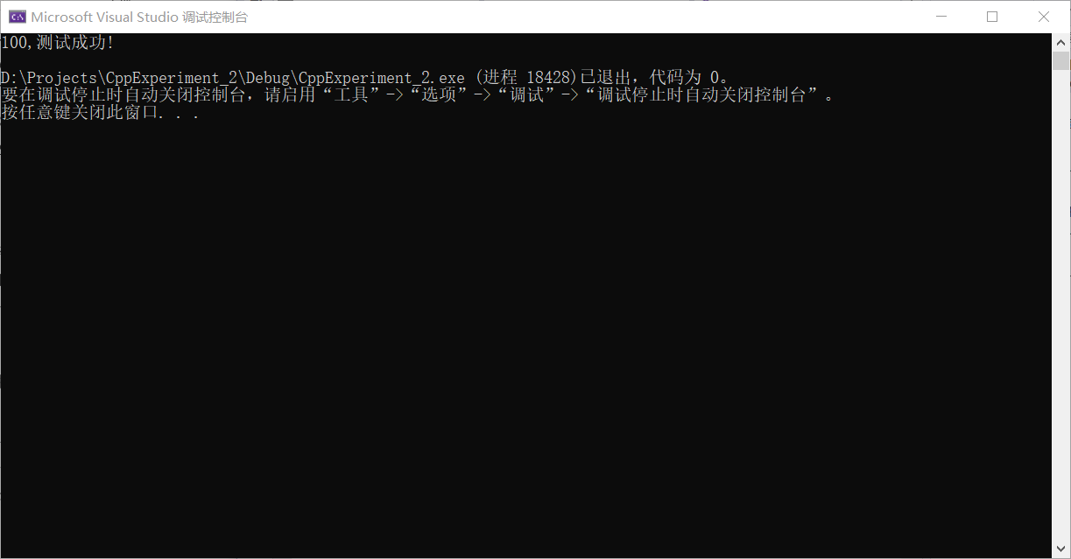
为了涵盖几乎所有的功能，我们列出了我们自行的测试计划，并进行实地的检验，并输出相应的结果。

测试计划为：
- 初始化队列q1为长度为8的队列；
- 输出q1的长度；
- 依次将元素1、4、7压入队列q1；
- 打印队列q1；
- 输出q1中的元素个数；
- 将q1的一个元素出队列，并输出该出队列元素的值；
- 用q1初始化q2；
- 打印队列q2
- 销毁队列q1，q2。

理想的输出结果应该是：
2. size of q1 = 8
4. q1 = [1，4，7]
5. num of elements in q1 = 3
6. popped elem = 1
8. q2 = [4，7]

测试代码为：
int s;
const char* q = TestQUEUE(s);
printf("%d,%s\n", s, q);
printf("\n\nTest result is given below:\n");
QUEUE q1(8);
printf("\nStep 1:\n");
printf("Step 2: size of q1 = %d\n", q1.size());
printf("Step 3:\n");
q1 << 1 << 4 << 7;
printf("Step 4:");
char str[100];
q1.print(str);
printf(" q1 = [%s]\n", str);
printf("Step 5: num of elements in q1 = %d\n", int(q1));
q1 >> s;
printf("Step 6: popped elem = %d\n", s);
printf("Step 7:\n");
QUEUE q2(q1);
q2.print(str);
printf("Step 8: q2 = [%s]\n", str);
q1.~QUEUE();
q2.~QUEUE();
printf("Test ended.\n");

测试结果如下：
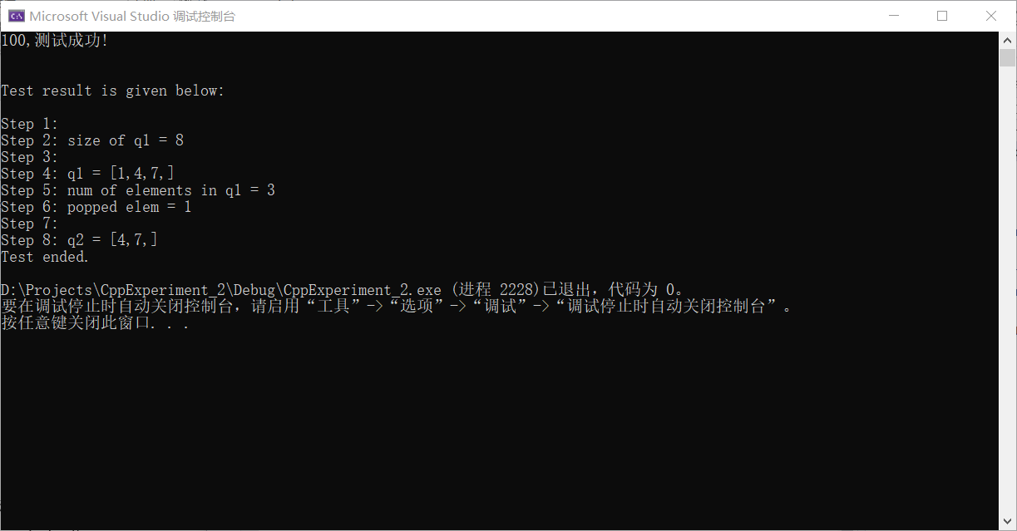
可见程序运行正确。

- 特点与不足
- 技术特点
在本次实验中，成功地用面向对象的方式对整型队列的各种操作进行了支持，正确且快速的运行。其中，QUEUE对象的支持是本次试验中的亮点，这为下一次实验的面向对象程序设计打下了基础。
- 不足和改进的建议
我们这次实验仅仅实现了一个QUEUE对象，缺乏对相应应用的支持。
- 源码和说明
- 文件清单及其功能说明
本实验文件存储在..\ex2\文件夹下，内含两个文件：实验报告（2.doc）和源程序包（包括源代码及Release可执行文件，2.rar）。
- 源代码
在“ex_Queue.h”中，

#pragma once
#define _CRT_SECURE_NO_WARNINGS

#include <stdio.h>
#include <string.h>

using namespace std;

class QUEUE {
int* const elems; //elems申请内存用于存放队列的元素
const int max; //elems申请的最大元素个数为max
int head, tail; //队列头head和尾tail，队空head=tail;初始head=tail=0
public:
QUEUE(int m); //初始化队列：最多申请m个元素
QUEUE(const QUEUE& q); //用q深拷贝初始化队列
QUEUE(QUEUE&& q)noexcept; //用q移动初始化队列
virtual operator int() const noexcept; //返回队列的实际元素个数
virtual int size() const noexcept; //返回队列申请的最大元素个数max
virtual QUEUE& operator<<(int e); //将e入队列尾部，并返回当前队列
virtual QUEUE& operator>>(int& e); //从队首出元素到e，并返回当前队列
virtual QUEUE& operator=(const QUEUE& q);//深拷贝赋值并返回被赋值队列
virtual QUEUE& operator=(QUEUE&& q)noexcept;//移动赋值并返回被赋值队列
virtual char* print(char* s) const noexcept;//打印队列至s并返回s
virtual ~QUEUE(); //销毁当前队列
};

在“ex2_Queue.cpp”中，
#include "ex2_Queue.h"

//初始化队列：最多申请m个元素
QUEUE::QUEUE(int m):max(m),elems(new int[m]),head(0),tail(0) {}

//用q深拷贝初始化队列
QUEUE::QUEUE(const QUEUE& q):max(q.max), elems(new int[q.max]), head(q.head), tail(q.tail) {
for (int i = 0; i < q.max; ++i)
this->elems[i] = q.elems[i];
}

//用q移动初始化队列
QUEUE::QUEUE(QUEUE&& q)noexcept:max(q.max), elems(q.elems), head(q.head), tail(q.tail) {
// 移动构造将右值对象中指针清零
*(int**)&q.elems = NULL;
*(int*)&q.max = 0;
q.head = 0;
q.tail = 0;
}

//返回队列的实际元素个数
QUEUE::operator int() const noexcept {
return (this->tail >= this->head ? this->tail - this->head : this->tail - this->head + this->max);
}

//返回队列申请的最大元素个数max
int QUEUE::size() const noexcept {
return this->max;
}

//将e入队列尾部，并返回当前队列
QUEUE& QUEUE::operator<<(int e) {
if (int(*this) >= this->size() - 1) throw "QUEUE is full!";
// 当队列中实际元素个数大于等于max-1时，队为满，不对队列进行入队操作
this->elems[this->tail] = e;
this->tail = (this->tail + 1) % this->max;
return *this;
}

//从队首出元素到e，并返回当前队列
QUEUE& QUEUE::operator>>(int& e) {
if (this->tail == this->head || this->max == 0) throw "QUEUE is empty!";
// 当队列首尾相接，或max为零时，队为空，不对队列进行出队操作
e = this->elems[this->head];
this->head = (this->head + 1) % this->max;
return *this;
}

//深拷贝赋值并返回被赋值队列
QUEUE& QUEUE::operator=(const QUEUE& q) {
if (this != &q) {
if (this->elems) delete[] this->elems;
// 先删除，再对该队列赋值
*(int*)&(this->max) = q.max;
*(int**)&(this->elems) = new int[this->max];
this->head = q.head;
this->tail = q.tail;
// 对每个元素赋值
for (int i = 0; i < q.max; ++i)
this->elems[i] = q.elems[i];
}
return *this;
}

//移动赋值并返回被赋值队列
QUEUE& QUEUE::operator=(QUEUE&& q)noexcept {
if (this == &q) return *this;
if (this->elems) delete[] this->elems;
*(int*)&this->max = q.max;
*(int**)&this->elems = q.elems;
head = q.head;
tail = q.tail;
// 将移动赋值对象置零
*(int**)&q.elems = NULL;
*(int*)&q.max = 0;
q.head = 0;
q.tail = 0;
return *this;
}

//打印队列至s并返回s
char* QUEUE::print(char* s) const noexcept {
for (int i = this->head; i != this->tail; i = (i + 1) % this->max)
s += sprintf(s, "%d,", this->elems[i]);
return s;
}

//销毁当前队列
QUEUE::~QUEUE() {
if (this->elems) {
delete[] this->elems;
*(int**)&this->elems = NULL;
*(int*)&this->max = 0;
this->head = 0;
this->tail = 0;
}
}

在“CppExperiment_2.cpp”中，
// CppExperiment_2.cpp : 此文件包含 "main" 函数。程序执行将在此处开始并结束。
//

#include "ex2_Queue.h"

extern const char* TestQUEUE(int& s);

int main()
{
int s;
const char* q = TestQUEUE(s);
printf("%d,%s\n", s, q);
printf("\n\nTest result is given below:\n");
QUEUE q1(8);
printf("\nStep 1:\n");
printf("Step 2: size of q1 = %d\n", q1.size());
printf("Step 3:\n");
q1 << 1 << 4 << 7;
printf("Step 4:");
char str[100];
q1.print(str);
printf(" q1 = [%s]\n", str);
printf("Step 5: num of elements in q1 = %d\n", int(q1));
q1 >> s;
printf("Step 6: popped elem = %d\n", s);
printf("Step 7:\n");
QUEUE q2(q1);
q2.print(str);
printf("Step 8: q2 = [%s]\n", str);
q1.~QUEUE();
q2.~QUEUE();
printf("Test ended.\n");

return 0;
}

